Název školy: | ZŠ a MŠ T. G. Masaryka Fulnek
Autor: | Mgr. Pavla Kešeláková
Název: | VY_52_INOVACE_PR.1.2-9
Téma: | Lidské tělo – skládání obličeje
Číslo projektu: | CZ.1.07/1.4.00/21.0903



Název školy: ZŠ a MŠ T. G. Masaryka FULNEK, příspěvková organizace
Autor: Mgr. Pavla Kešeláková
Datum vytvoření: únor. 2012
Ročník: 1. ZŠ /6 -7 let/
Vzdělávací oblast: Člověk a jeho svět, Prvouka
Téma: Lidské tělo – skládání obličeje
Anotace:
Pracovní list pro žáky, na kterém si vystřihnou jednotlivé části lidského obličeje a poskládají na čistý list papíru.

Typ materiálu: Pracovní list pro žáky
Metodika: Žáci se snaží poskládat autoportrét. Nemusí využít všechny díly z pracovního listu, pokud se jim nehodí. Po práci se žáci podepíší vzadu, obrázek dají na nástěnku a hádají, kdo je na obrázku.

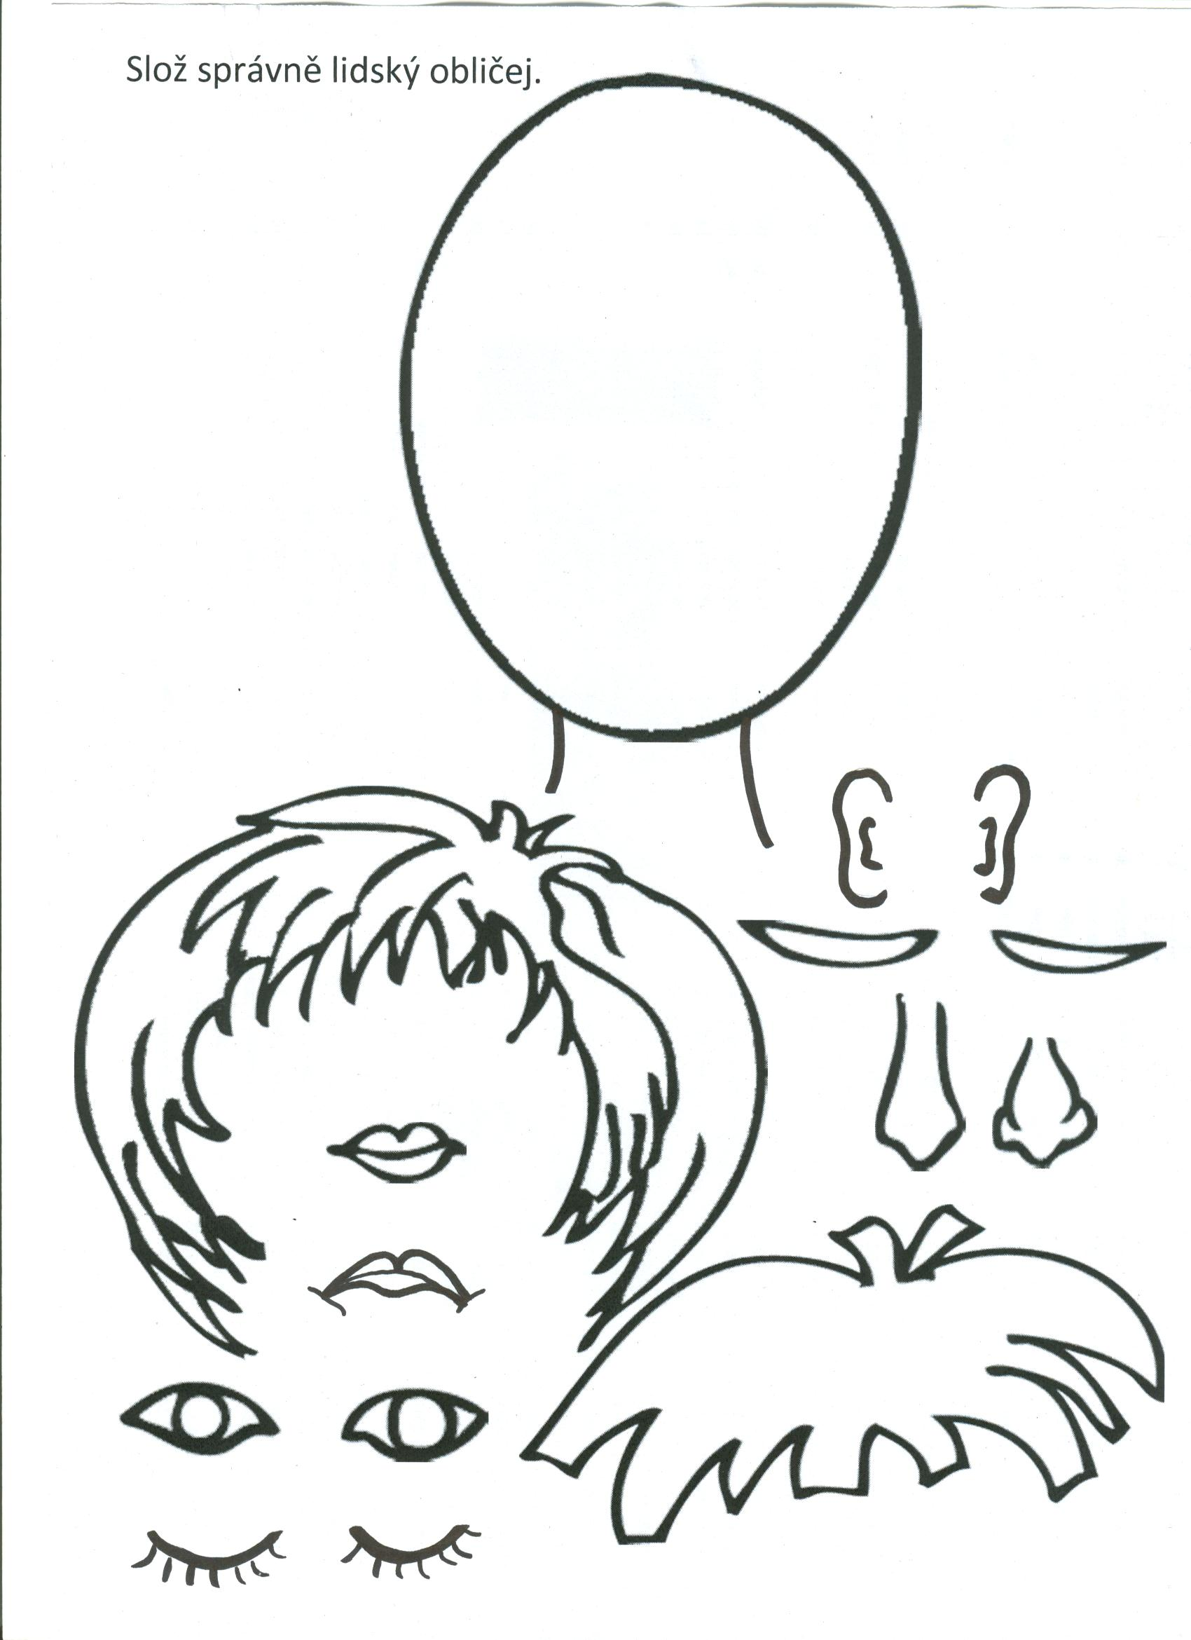
KDO JE TO?

Zdroj:
Obrázky z CD výukové klipartyDosli




